Caso: La Florería - Estrategias para Mejorar la E-loyalty

Situación inicial:
La Florería, empresa ecuatoriana de arreglos florales online, busca mejorar la lealtad de sus clientes digitales. Basándose en su modelo de negocio actual que incluye entregas el mismo día y arreglos personalizados, se propone implementar las siguientes estrategias:

1. Personalización mediante IA:
- Implementación de un sistema CRM con IA que analice patrones de compra por ocasiones especiales (cumpleaños, aniversarios)
- Recomendaciones personalizadas basadas en compras anteriores
- Recordatorios automáticos para fechas importantes
- Análisis predictivo para anticipar demanda de flores por temporadas
2. Contenido de calidad:
- Blog con consejos sobre cuidado de flores
- Guías personalizadas para cada ocasión
- Videos tutoriales sobre arreglos florales
- Newsletter mensual con tendencias florales
3. Servicio al cliente eficiente:
- Chatbot especializado en:
  - Seguimiento de pedidos
  - Consultas sobre flores disponibles
  - Sugerencias según ocasión
- Sistema de alertas para:
  - Retrasos en entregas
  - Problemas de calidad
  - Feedback negativo
4. Programa de recompensas "Pétalos de Lealtad":
- Nivel Bronce: 5% descuento
- Nivel Plata: 10% descuento + entrega gratis
- Nivel Oro: 15% descuento + entrega prioritaria + arreglo sorpresa en cumpleaños
5. Experiencia de usuario optimizada:
- Proceso de compra en 3 clics
- Galería 360° de arreglos
- Integración con WhatsApp para seguimiento
- App móvil con realidad aumentada

Resultados esperados:

- Incremento del 30% en tasa de recompra
- Reducción del 25% en tasa de abandono
- Aumento del 40% en valor promedio de compra

Estos porcentajes fueron calculados, a partir de estas fórmulas:

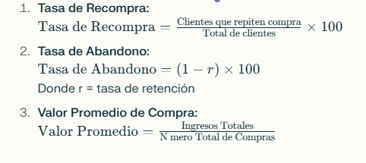

Referencias:
- La Floreria. (2024, 18 noviembre). Arreglos con Flores - Flores Naturales | La Floreria. https://lafloreria.ec/?gad_source=1&gclid=CjwKCAiA9IC6BhA3EiwAsbltOIlRK6v9zQjEeSfI-dY-V5u4nvmuTtCuH5IvgplqYtqxoSU-YefEYxoCsiUQAvD_BwE
- Saura, J., Ribeiro-Soriano, D., y Palacios-Marqués, D. (2021). Contextualización del marketing digital B2B en CRM basados en inteligencia artificial. Industrial Marketing Management, 98, 161-178.
- Libai, B. et al. (2020). ¿Un mundo feliz? Sobre la IA y la gestión de las relaciones con los clientes. Journal of Interactive Marketing, 51, 44-56.
- Gupta, S. (2014). Gestión del cliente. Harvard Business School Publishing Corporation.

